**1. Trang chủ truy cập:** [**http://quynvth2205002-001-site1.ctempurl.com/**](http://quynvth2205002-001-site1.ctempurl.com/)

Trang chủ của QShop được thiết kế cẩn thận với giao diện tối màu bắt mắt, thân thiện và thân thiện với khách hàng. Bố cục các nút trên Navigation Bar được thiết kế khoảng cách dễ nhìn, tạo cảm giác thoải mái cho người dùng. Trên thanh Navbar là một banner quảng cáo của QShop

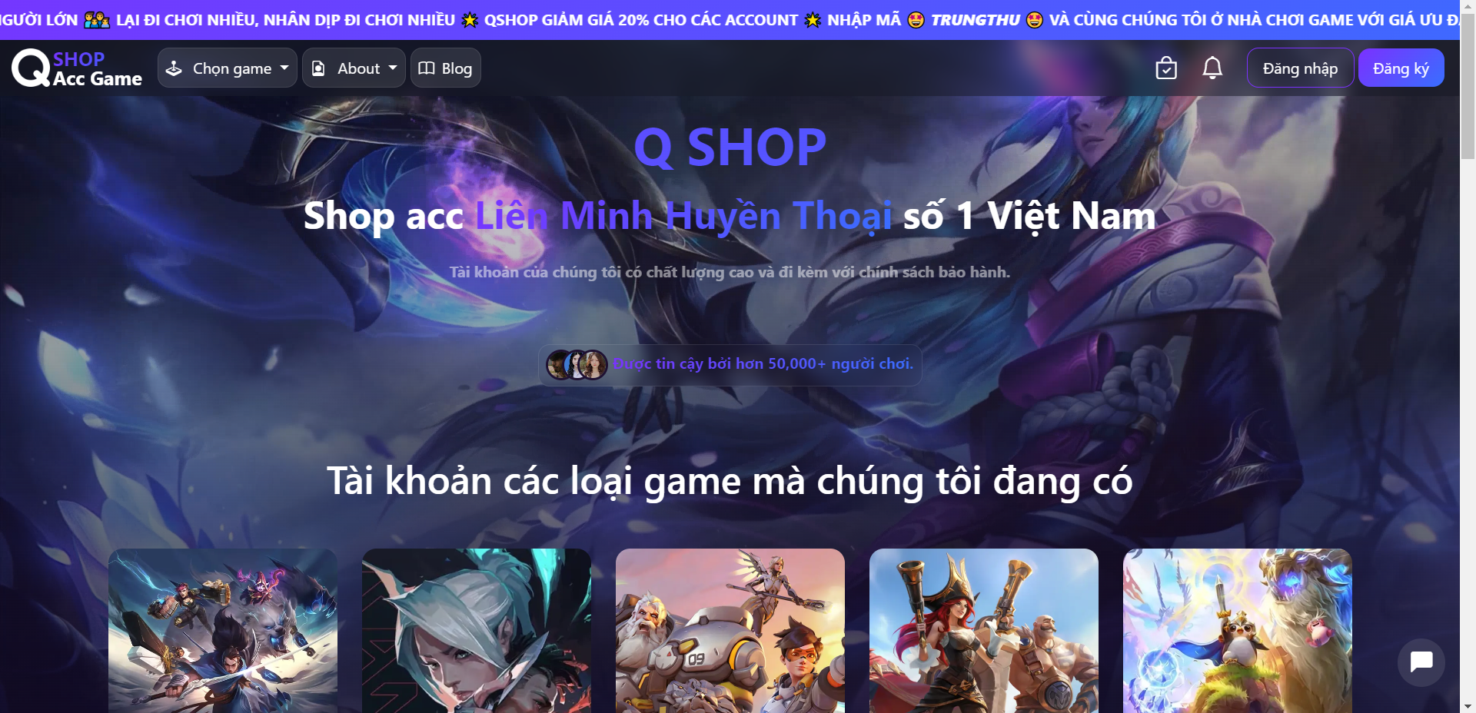

*Giao diện trang chủ của Qshop*

Bạn có thể lựa chọn Account Game theo tên game bằng cách ấn vào Menu Chọn game trên thanh Navbar hoặc Click chọn game theo Card game ở ngay trang chủ

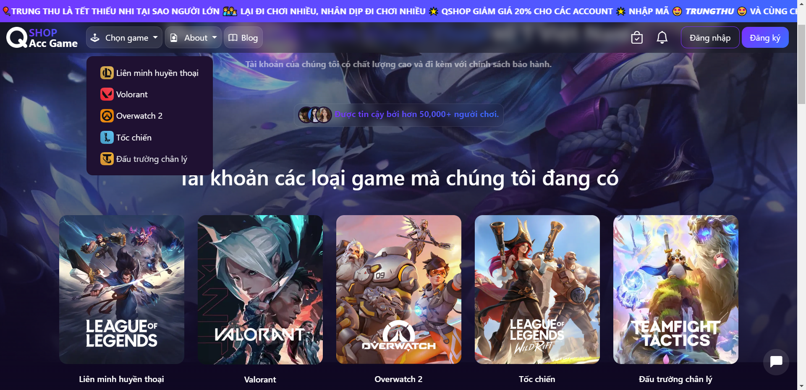

*Chọn Account theo game*

**2. Trang mua tài khoản game**

Sau khi chọn Loại game bạn muốn mua tài khoản bạn có thể xem các Account mà Qshop đang có *(Ở đây mình demo khi chọn game Liên Minh Huyền Thoại)*

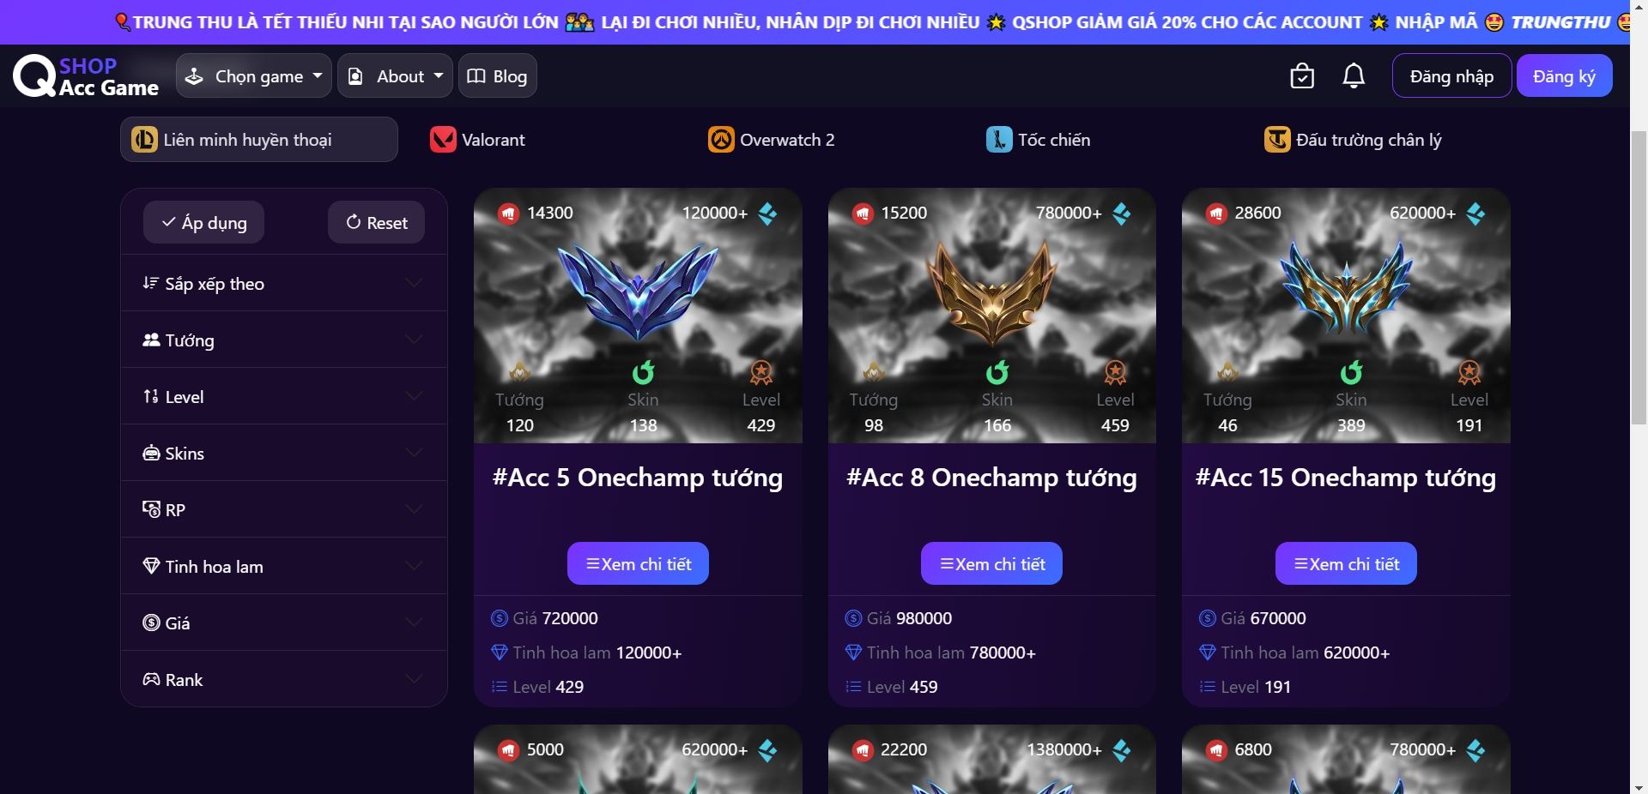

*Trang tìm kiếm Account game*

Ở đây mình chọn có thể chọn Account theo game, lọc theo ngày tạo, theo giá, theo tướng, lọc theo số lượng Tướng, theo Cấp độ, theo Skin… Ở đây mình demo sắp xếp theo giá tăng dần, và số lượng tướng từ 20-50. Sau khi chọn các chỉ tiêu phù hợp với tiêu chí của bạn, bạn có thể click vào nút Áp dụng để tìm kiếm Account (Bạn hoàn toàn có thể click vào Reset để đưa giá trị về mặc định khi tìm kiếm Account)

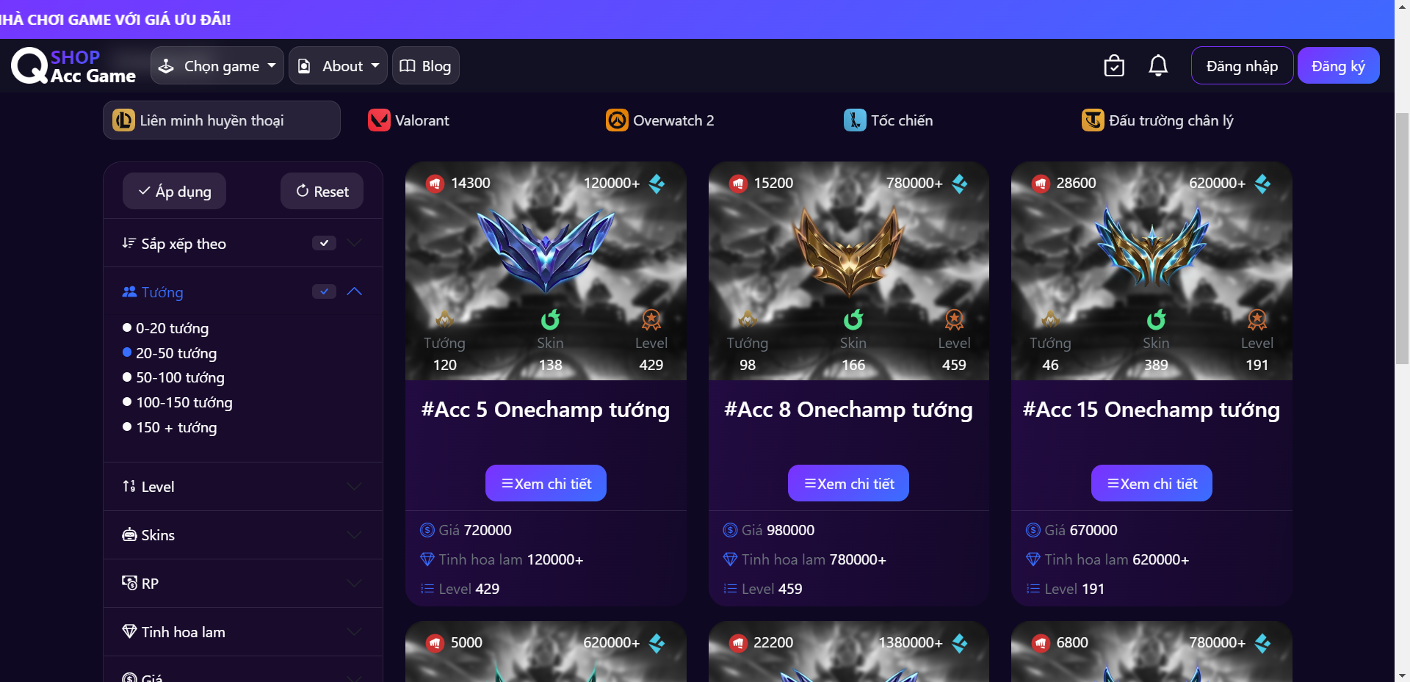

*Tìm kiếm Account*

Và đây là kết quả

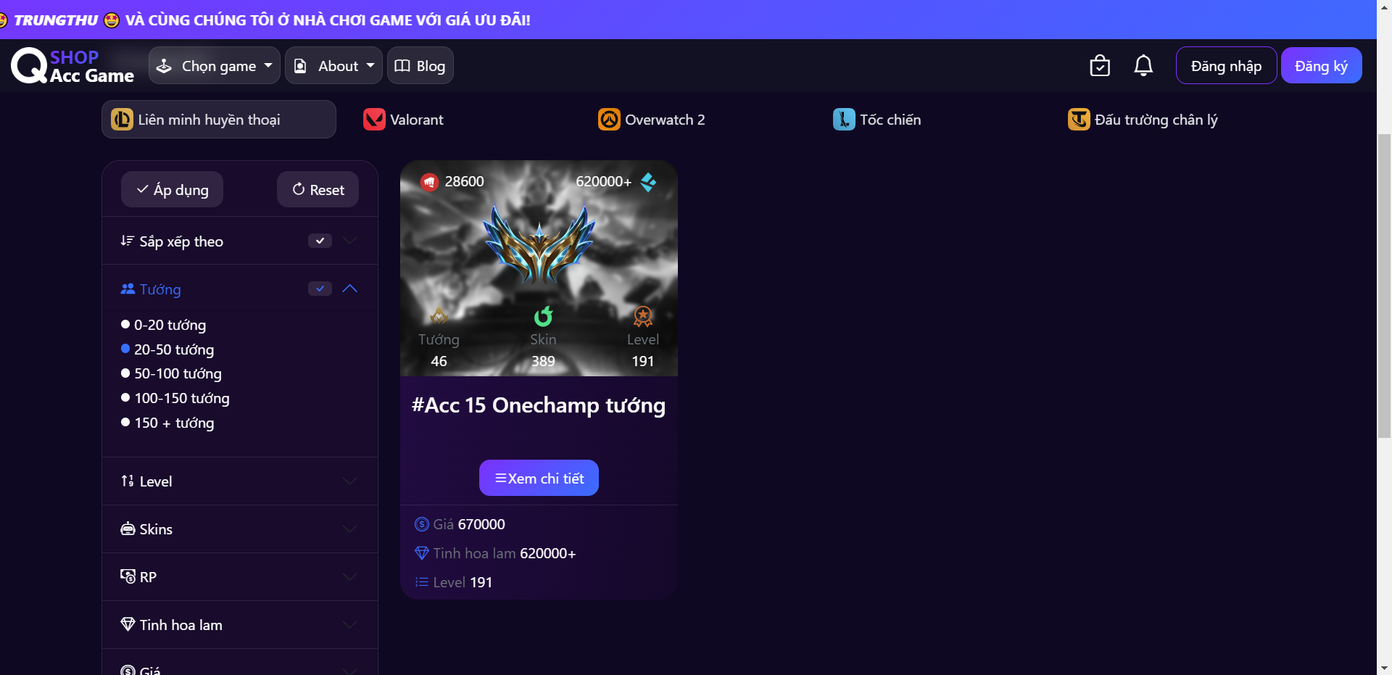

*Kết quả tìm kiếm*

Khi tìm kiếm được Account ưng ý, bạn có thể hover chuột vào Account sẽ có 2 lựa chọn cho bạn đó là Xem chi tiết và Thêm vào giỏ hàng(Chức năng này sẽ hoạt động khi bạn đăng nhập vào QShop, nếu chưa đăng nhập khi chọn Thêm vào giỏ hàng sẽ đưa bạn đến trang Đăng nhập)

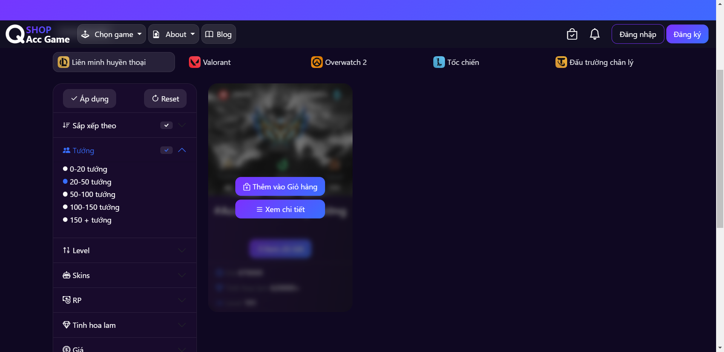

*Kết quả tìm kiếm*

Ở đây mình chọn xem chi tiết để xem chi tiết về Account này. Chi tiết tài khoản sẽ hiển thị tất cả thông tin về Tài khoản này như số lượng Tướng, Skin, Tinh hoa lam, Riot Point, Cấp độ, Rank trong game và giá bán.

**3. Trang chi tiết tài khoản**

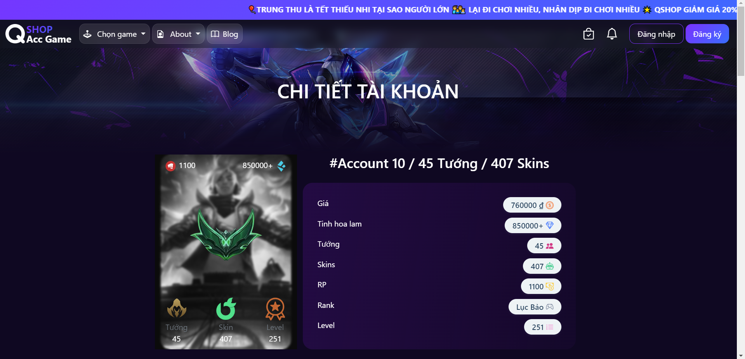

*Chi tiết tài khoản*

Ngay bên dưới là một số ảnh về Account này và mô tả về Account này

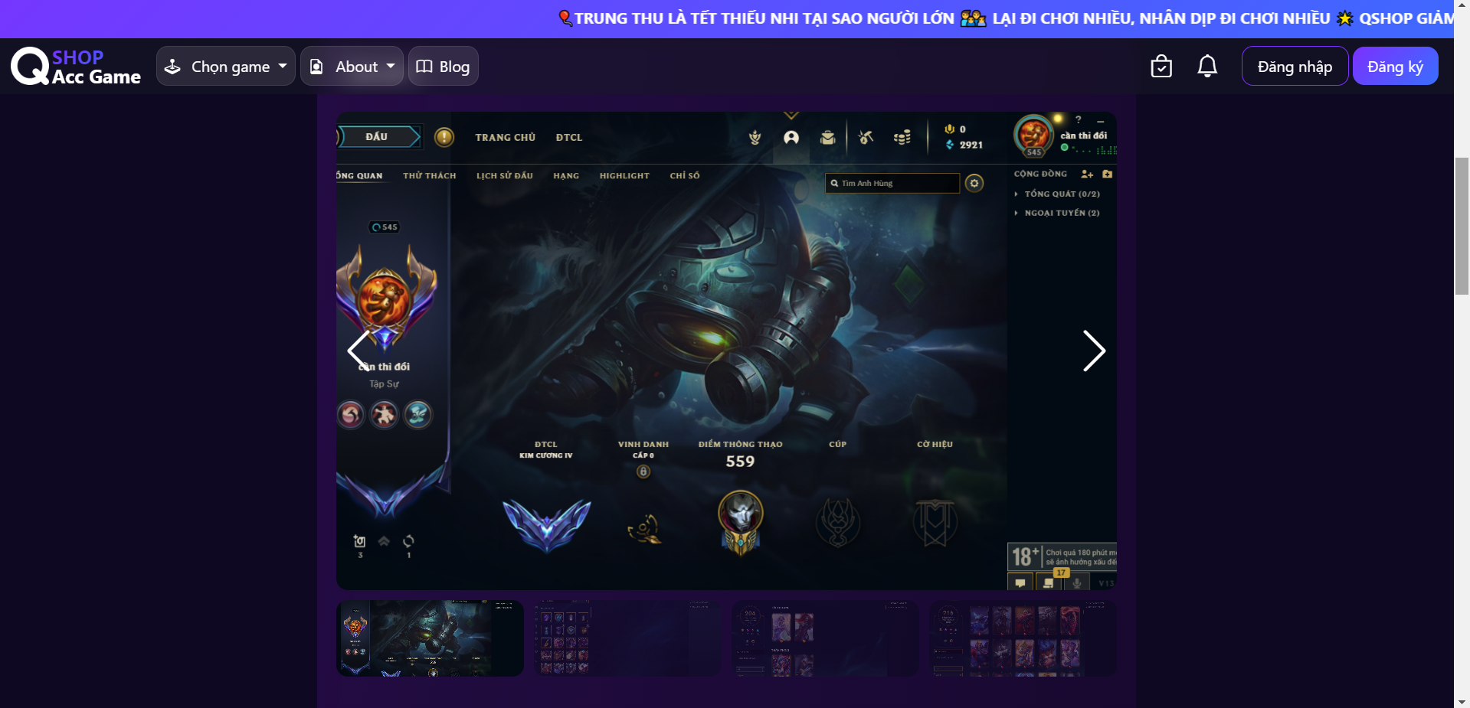

*Chi tiết tài khoản*

Nếu ưng tài khoản này thì bạn có thể click vào button Thêm vào giỏ hàng

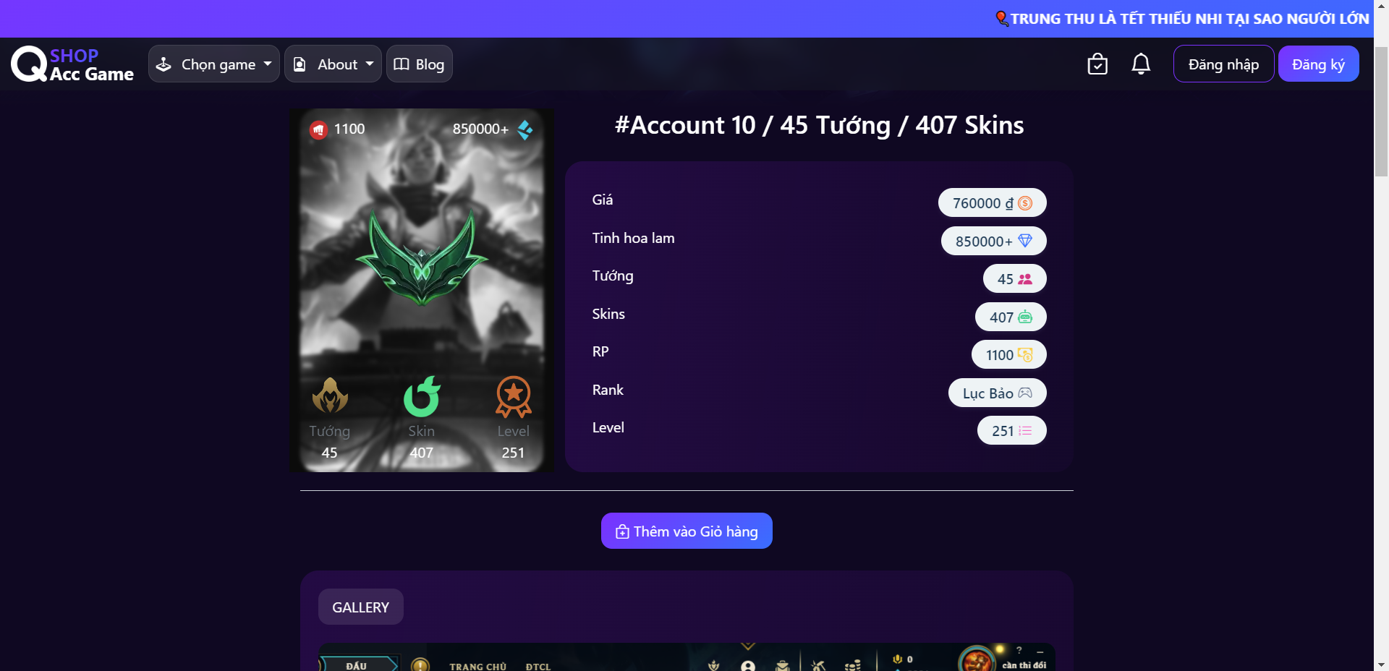

*Thêm vào giỏ hàng*

Nếu bạn chưa đăng nhập thì cần phải đăng nhập để tiếp tục mua Account.

**4. Trang đăng nhập**

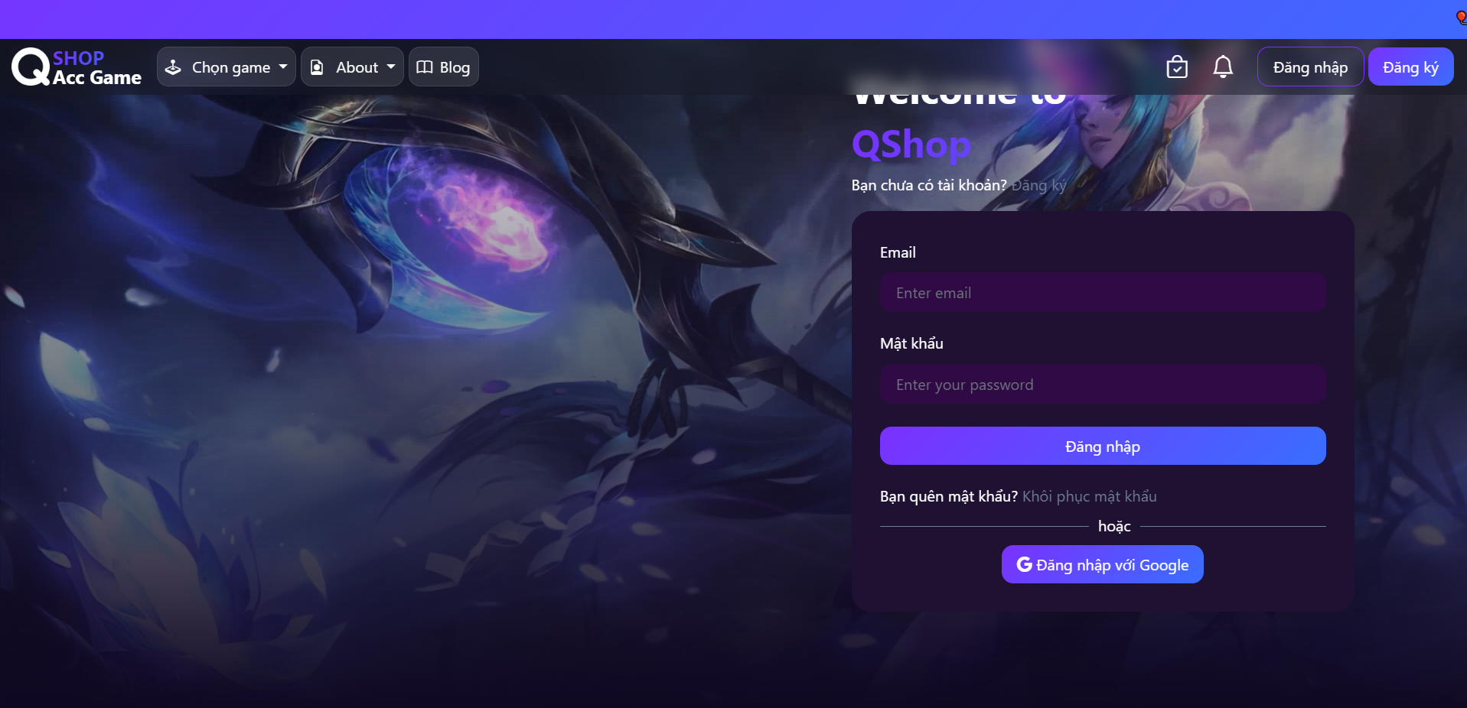

*Đăng nhập vào Qshop*

Nếu có tài khoản thì bạn tiến hành đăng nhập, nếu chưa có thì tiến hành đăng kí sau đó đăng nhập.

**5. Trang đăng ký**

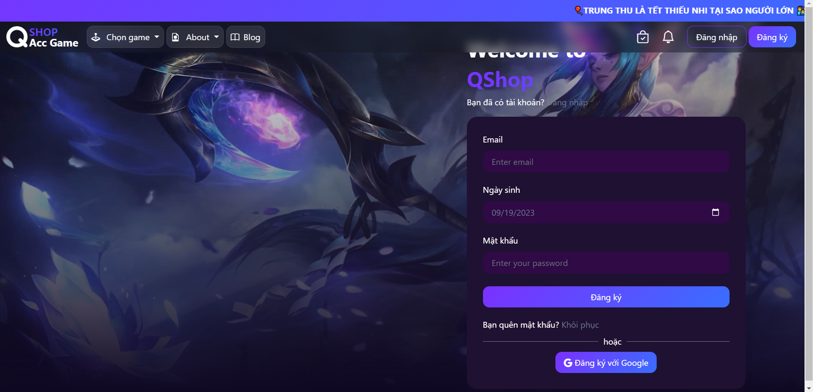

*Đăng kí tài khoản Qshop*

Và đây là giao diện khi đăng nhập thành công.

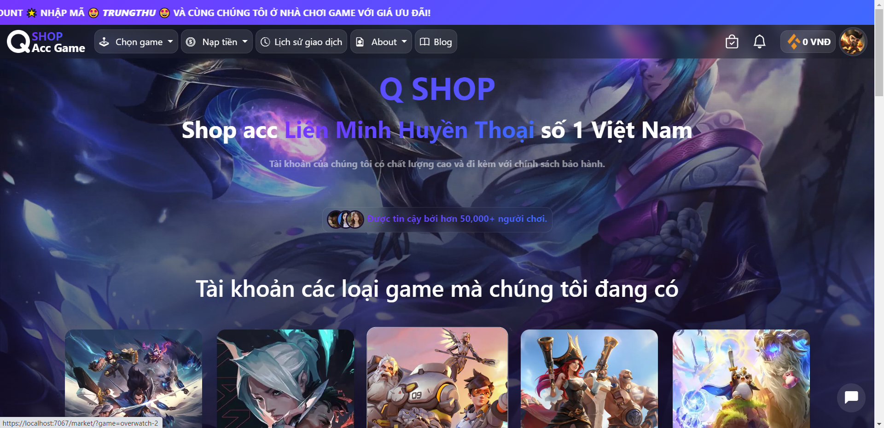

*Trang chủ khi đăng nhập thành công*

Khi đăng nhập thành công, sẽ có thêm một số menu như Lịch sử giao dịch, Giỏ hàng, Thông báo, Số dư tài khoản của bạn, Avatar của bạn. Khi click vào Avatar sẽ hiện ra một số menu như Giỏ hàng, Thông tin tài khoản, Lịch sử giao dịch và Đăng xuất

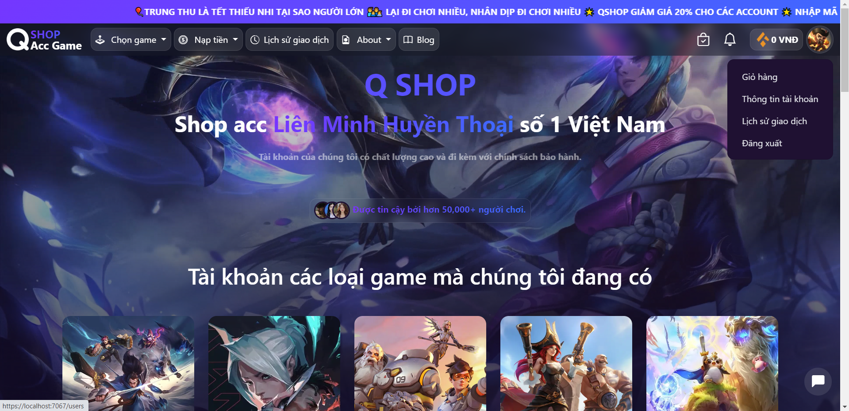

*Menu user*

**6. Trang giỏ hàng**

Trở lại lúc bạn tìm kiếm Account khi bạn tìm kiếm acc bạn có thể Thêm vào giỏ hàng và sau đó trong giỏ hàng của bạn có Accout, bạn có thể thêm bao nhiêu Account tuỳ ý miễn là Account chưa được bán 😊. Trang giỏ hàng của bạn sẽ có giao diện như sau:

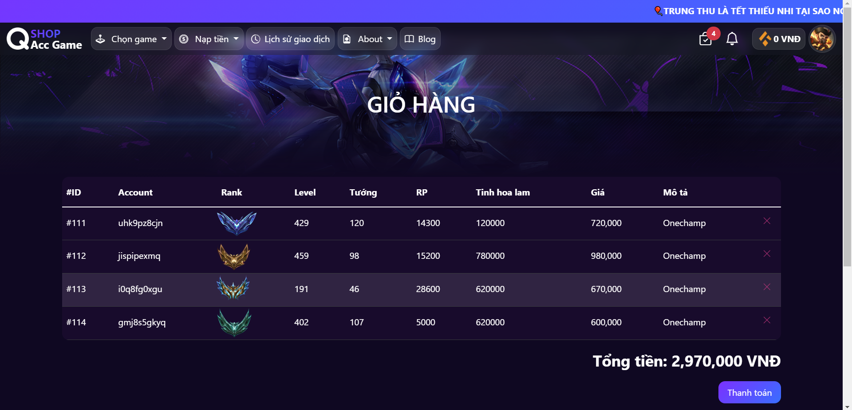

*Trang giỏ hàng*

Bạn hoàn toàn có thể Click vào button X màu đỏ để xoá Account khỏi giỏ hàng. Nếu đã cảm thấy Ok thì tiến hành thanh toán



*Quản lý giỏ hàng*

Khi click thanh toán thì Popup thanh toán sẽ được hiện lên. Ở đây mình có thể áp mã giảm giá, như trên banner của Qshop đang có mã giảm giá mình áp dụng mã giảm giá TRUNGTHU để được giảm giá 20%.

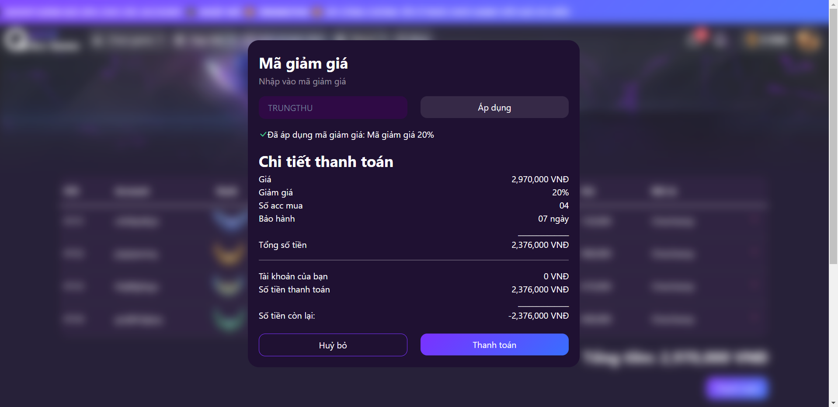

*Thanh toán*

Như bạn có thể thấy tài khoản của mình không đủ để thanh toán. Mình click vào thanh toán thì sẽ có một Popup hiện lên để thông báo là tài khoản của mình không đủ

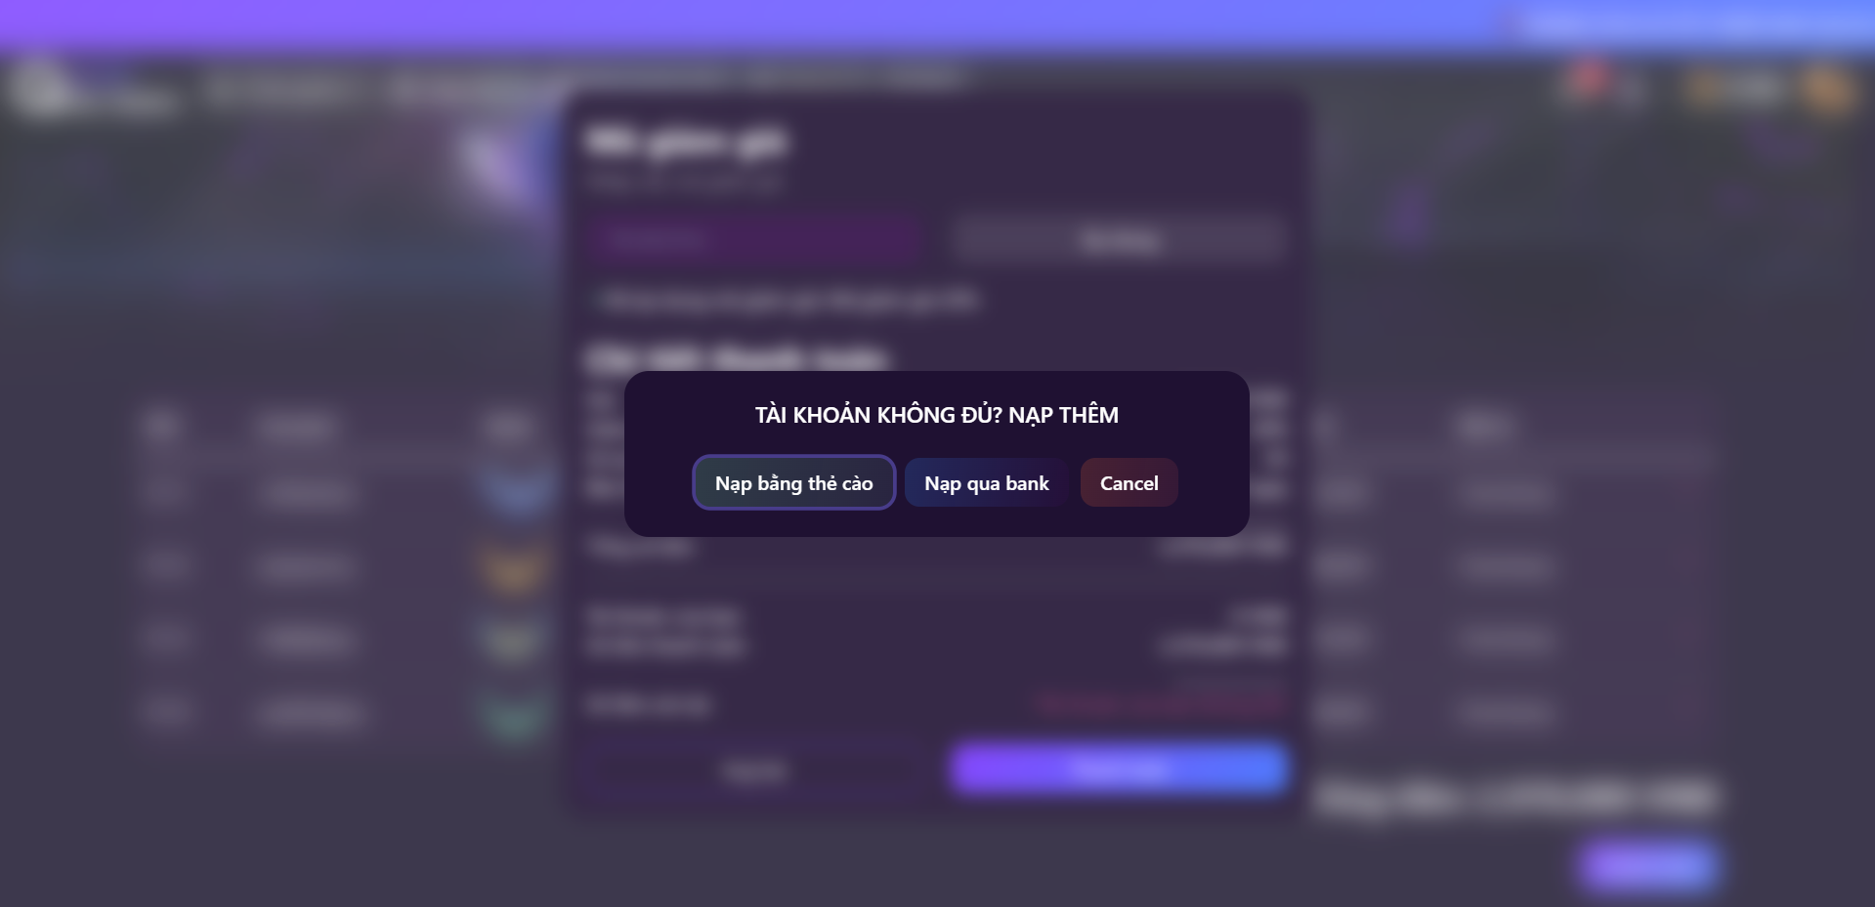

*Tài khoản không đủ*

Ở đây mình có thể nạp tiền qua thẻ cào điện thoại hoặc nạp qua bank

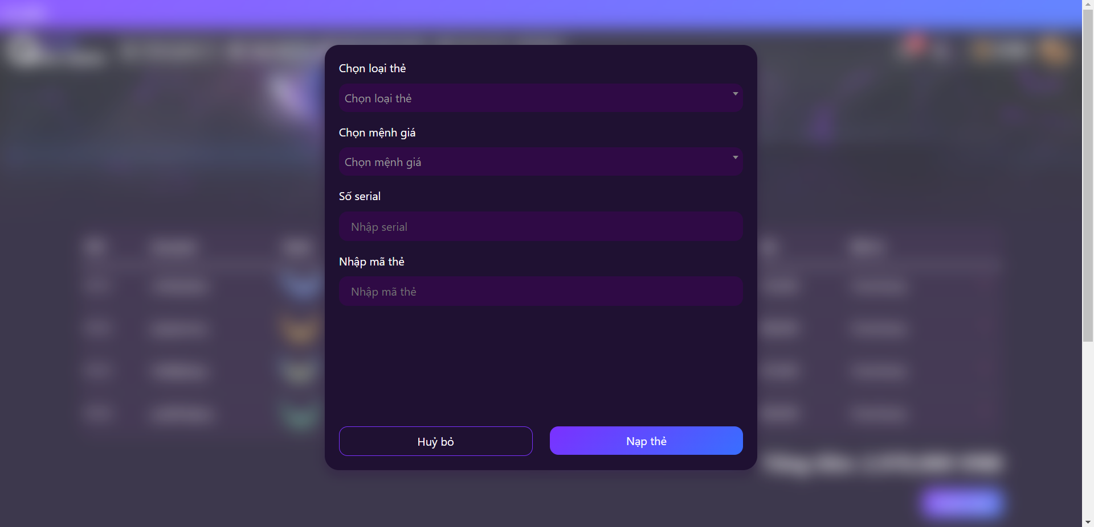

*Nạp qua thẻ điện thoại*

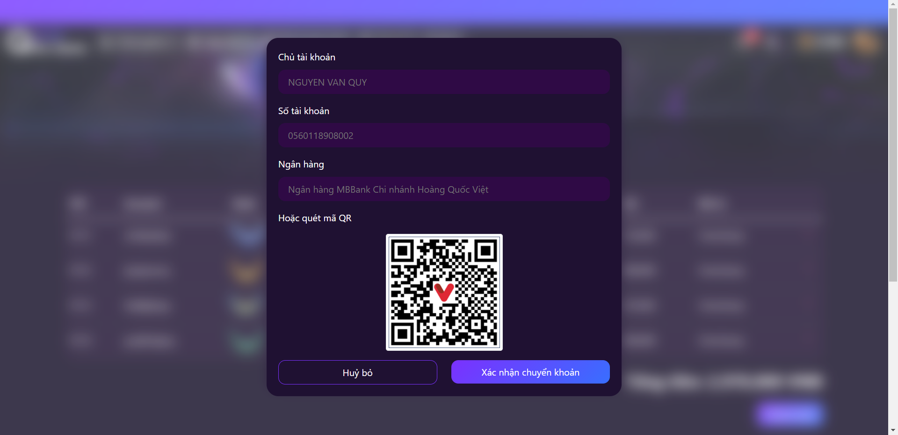

*Nạp qua bank*

Sau khi nạp xong bạn có thể thanh toán nếu số tài khoản của bạn lớn hơn số tiền cần thanh toán. Sau khi thanh toán thành công sẽ có một thông báo gửi đến bạn là bạn đã thanh toán thành công và có thể sử dụng Account.

**7. Trang thông báo**

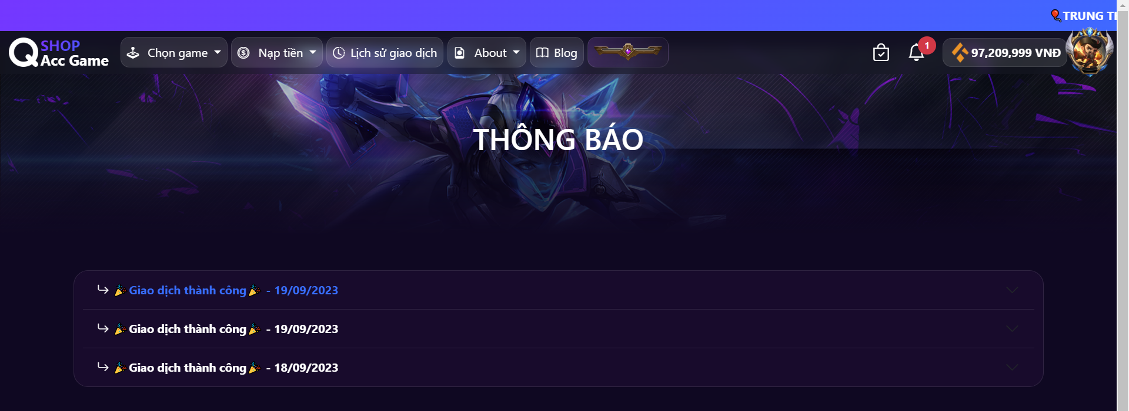

*Thông báo của Qshop*

Những thông báo chưa đọc sẽ được tô đậm và có màu xanh nước biển(đã đọc sẽ có màu trắng), để bạn nhận biết những thông báo nào bạn đã đọc và chưa đọc.

Bạn hoàn toàn có thể thay đổi thông tin ảnh đại diện của bản thân bằng cách click vào icon Avatar của bạn và vào Thông tin tài khoản

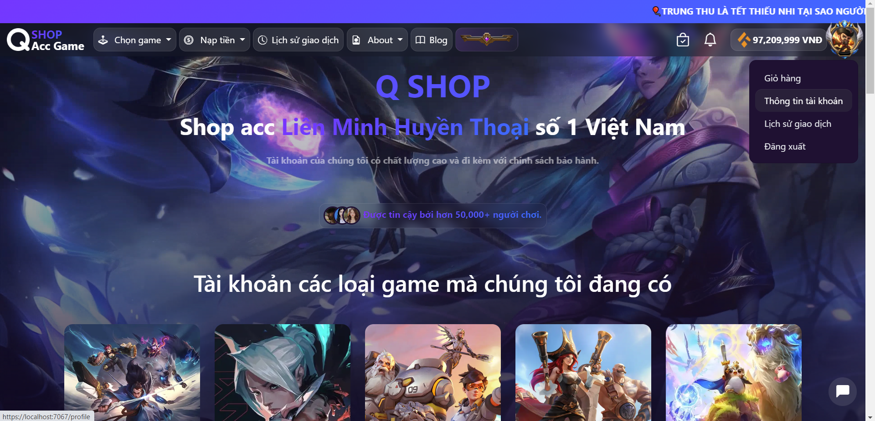

*Menu thông tin tài khoản*

**8. Trang thông tin cá nhân**

Tại trang thông tin tài khoản bạn hoàn toàn có thể thay đổi Email, ngày sinh, Username và ảnh đại diện(để cập nhật ảnh đại diện bạn hover và click vào ảnh đại diện lớn) sau đó click button Save

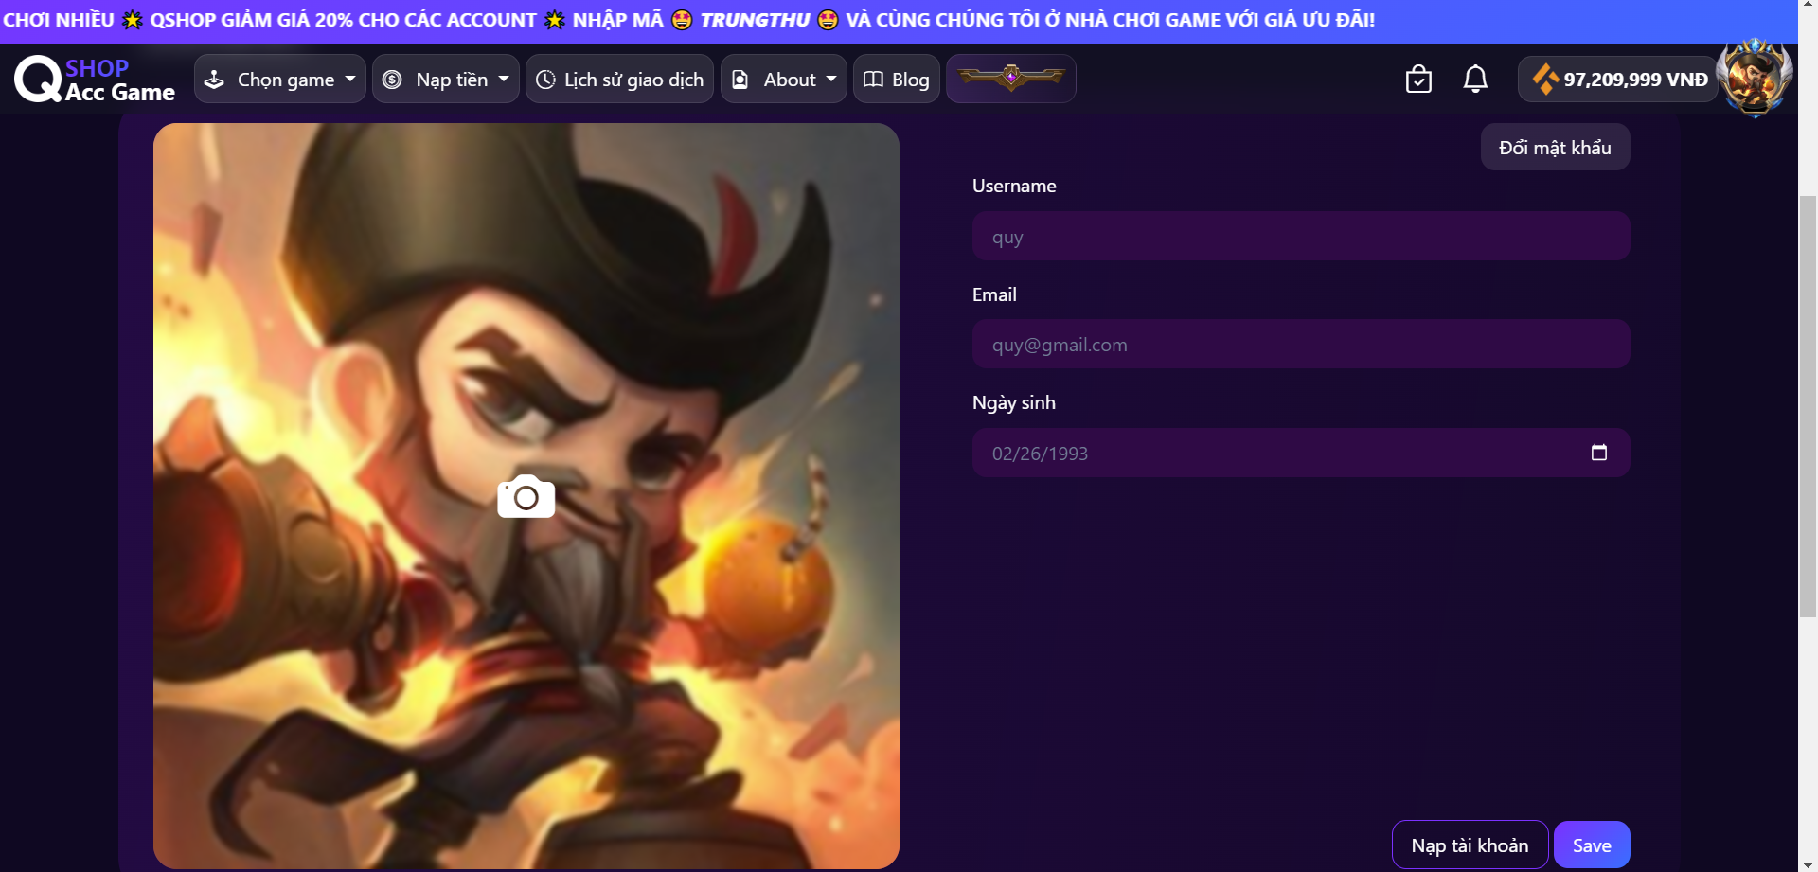

*Cập nhật thông tin tài khoản*

**9. Phần Blog**

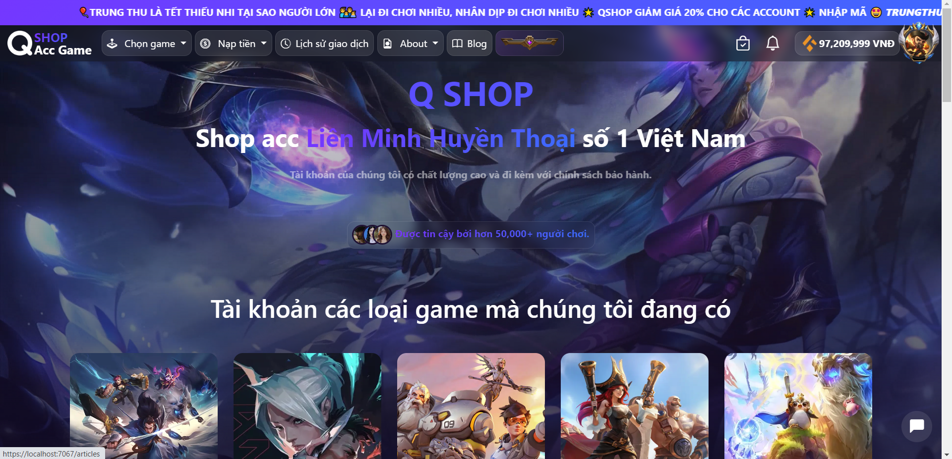

*Blog*

Tại đây bạn có thể thấy các bài viết liên quan đến game, tin tức về game

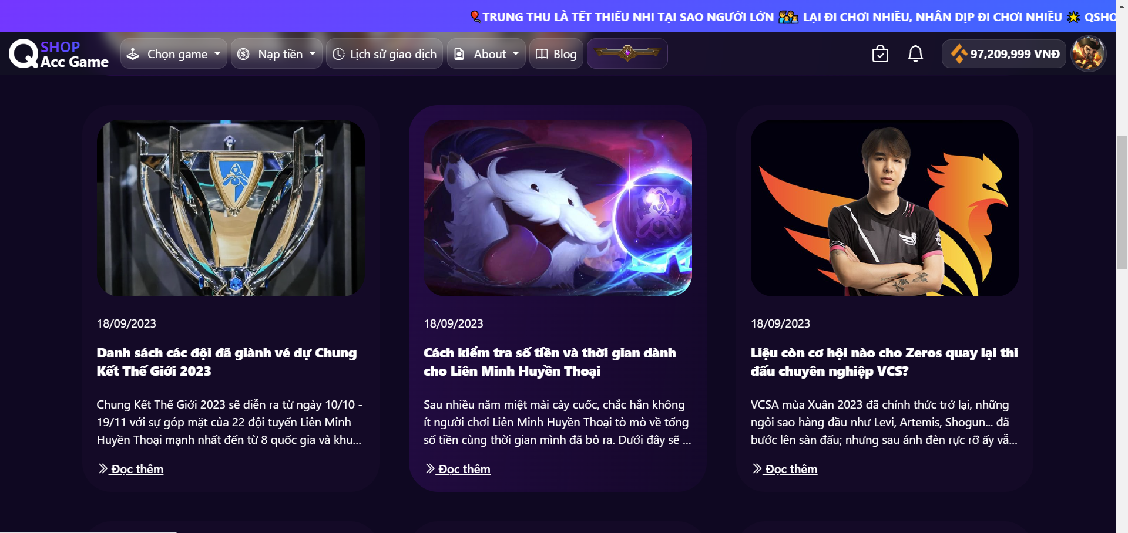

*Trang Blog*

Hãy click vào một bài viết để tận hưởng nó

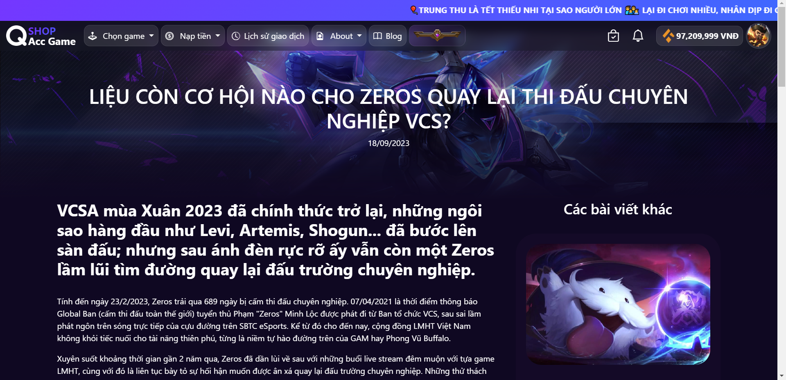

*Chi tiết bài viết*

**II. Phần Admin**

Khi Admin đăng nhập vào trang Web giao diện sẽ có chút thay đổi

Tài khoản: [admin@gmail.com](mailto:admin@gmail.com)

Mật khẩu: 123456

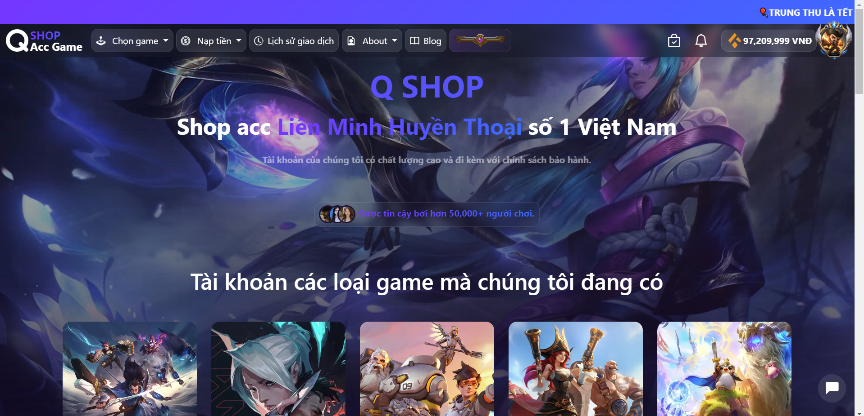

*Admin đăng nhập*

Khi Admin đăng nhập thì quanh Avatar sẽ có một khung bao bọc(rất đẹp 😊) và một button mà khi Click vào đó sẽ dẫn đến trang Quản lý Website. Khi bạn click vào nút giữa màn hình mà mình khoanh đỏ sẽ đưa đến trang Admin.

**1. Trang thống kê**

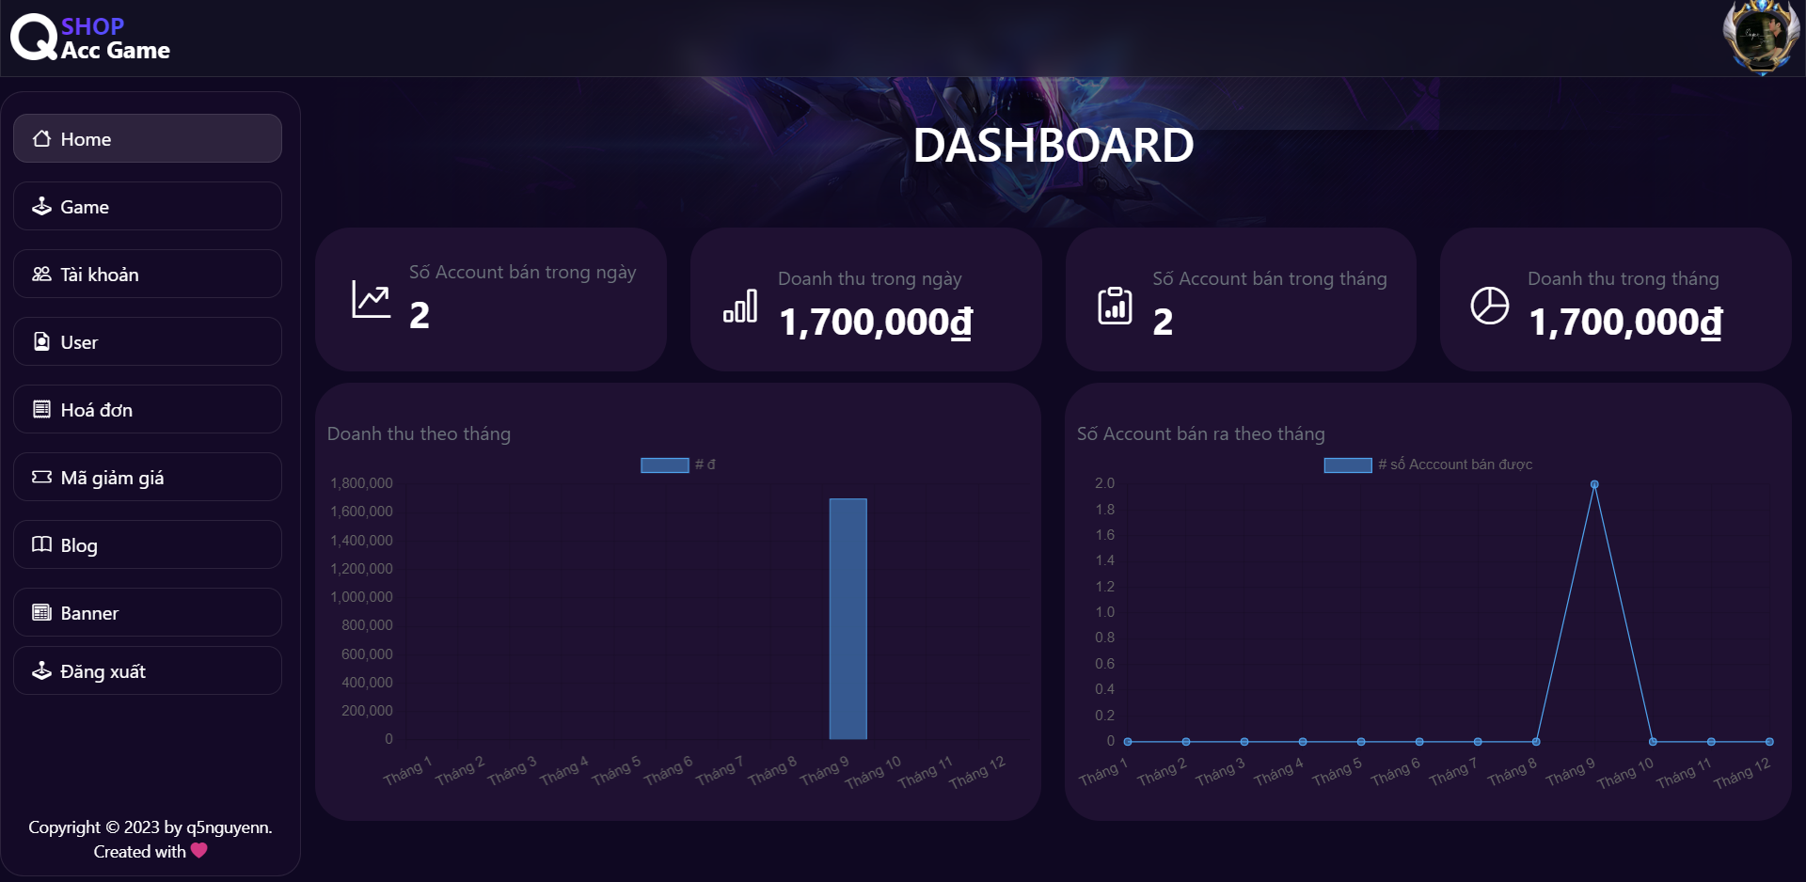

*Giao diện trang Admin*

Tại trang khi vào trang Admin hiện ra trước mắt bạn là DashBoard chứa một số thông tin thống kê về số Account bán ra trong ngày, doanh thu trong ngày, tương tự với tháng, các số liệu thống kê về số tài khoản bán ra, doanh thu theo từng tháng trong năm.



*Side bar*

Thanh Sidebar bên trái là menu chính của trang AdminQShop tại đây bạn có thể Quản lý được các loại game, các tài khoản, người dùng, hoá đơn, mã giảm giá,   
Blog, banner chạy trên cùng của trang web…Sau đây mình sẽ đi vào chi tiết từng chức năng.

**2. Quản lý game**

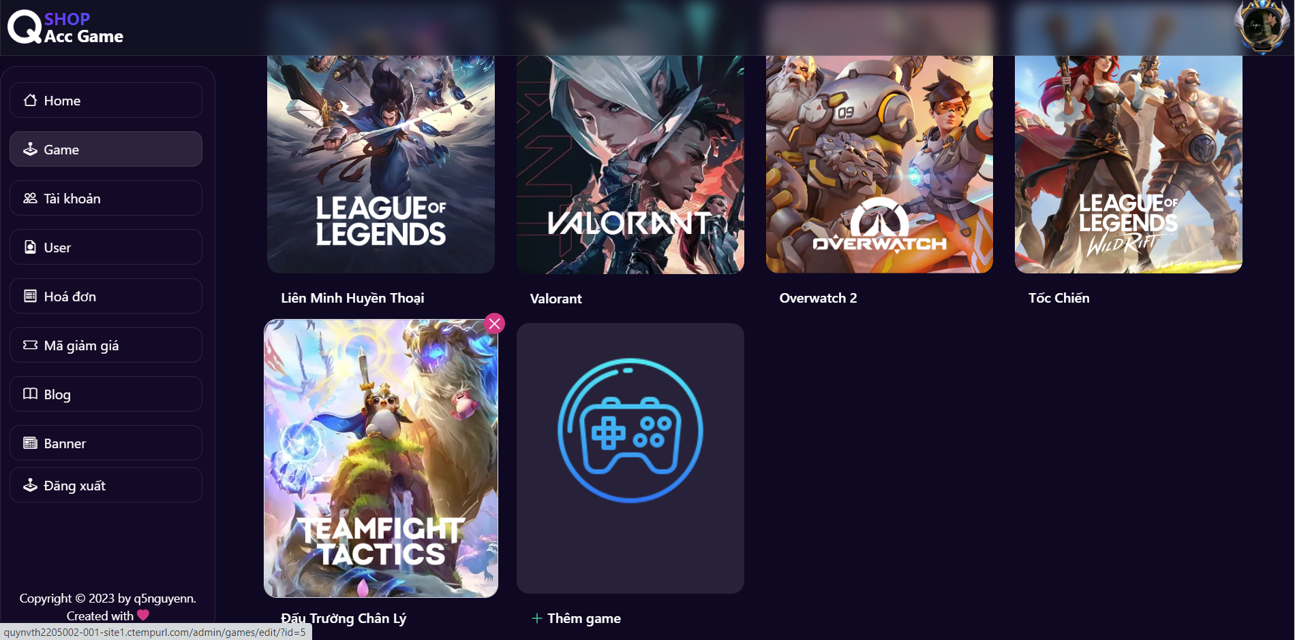

*Giao diện quản lý game*

Bạn có thể thêm game bằng cách click vào card Thêm game, để sửa game thì chỉ cần click vào game mà bạn muốn sửa, khi muốn xoá game thì bạn chỉ cần hover chuột vào game muốn xoá sau đó click vào icon X màu đỏ góc trên cùng bên phải sau đó xác nhận xoá là game sẽ được xoá(lưu ý game còn tài khoản khi xoá sẽ có thông báo lỗi, bạn phải xoá hết tài khoản game trước khi xoá game).

**3. Quản lý tài khoản**

Việc quản lý tài khoản, hoá đơn, mã giảm giá tương đối giống nhau nên ở đây mình chỉ demo Quản lý tài khoản game thôi và đây là giao diện

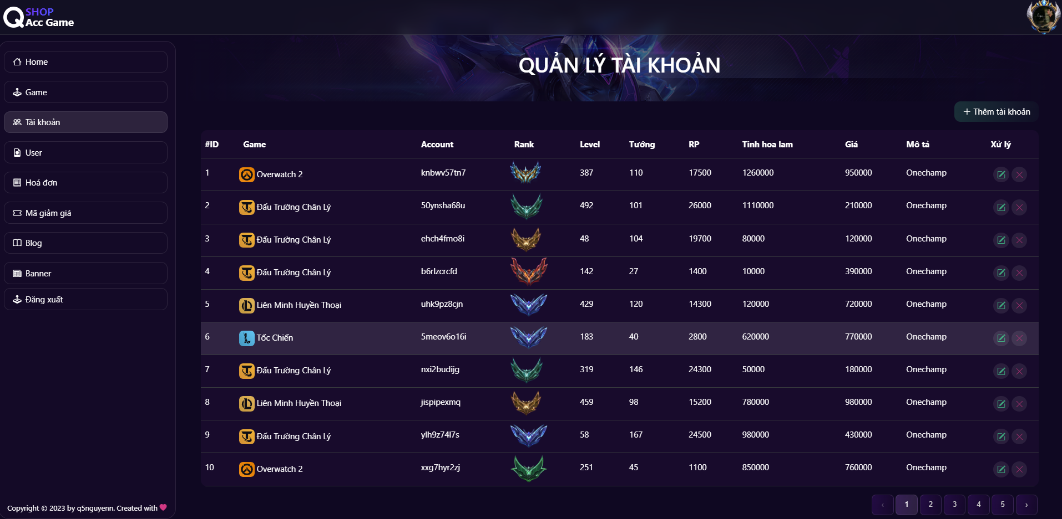

*Quản lý tài khoản*

Mỗi trang được chia ra làm 10 tài khoản, bạn có thể di chuyển đến trang tuỳ ý, bạn có thể thêm sửa xoá tài khoản game bằng cách click vào các nút button tương ứng.

**4. Quản lý bài viết**

Đối với Blog cũng như vậy, bạn hoàn toàn có thể thêm, sửa, xoá Blog

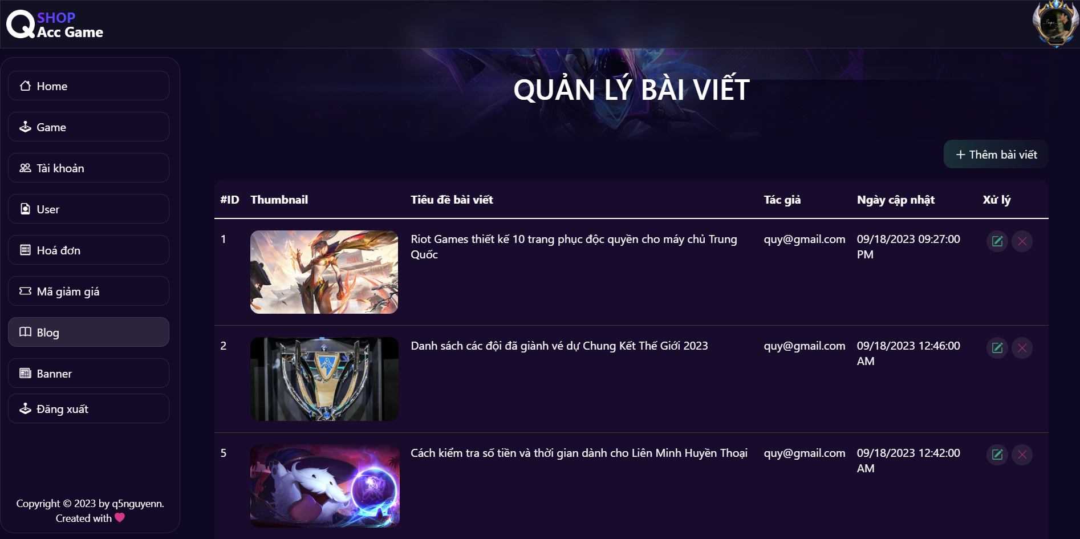

*Quản lý blog***5. Banner – quảng cáo**

Và cuối cùng là Banner

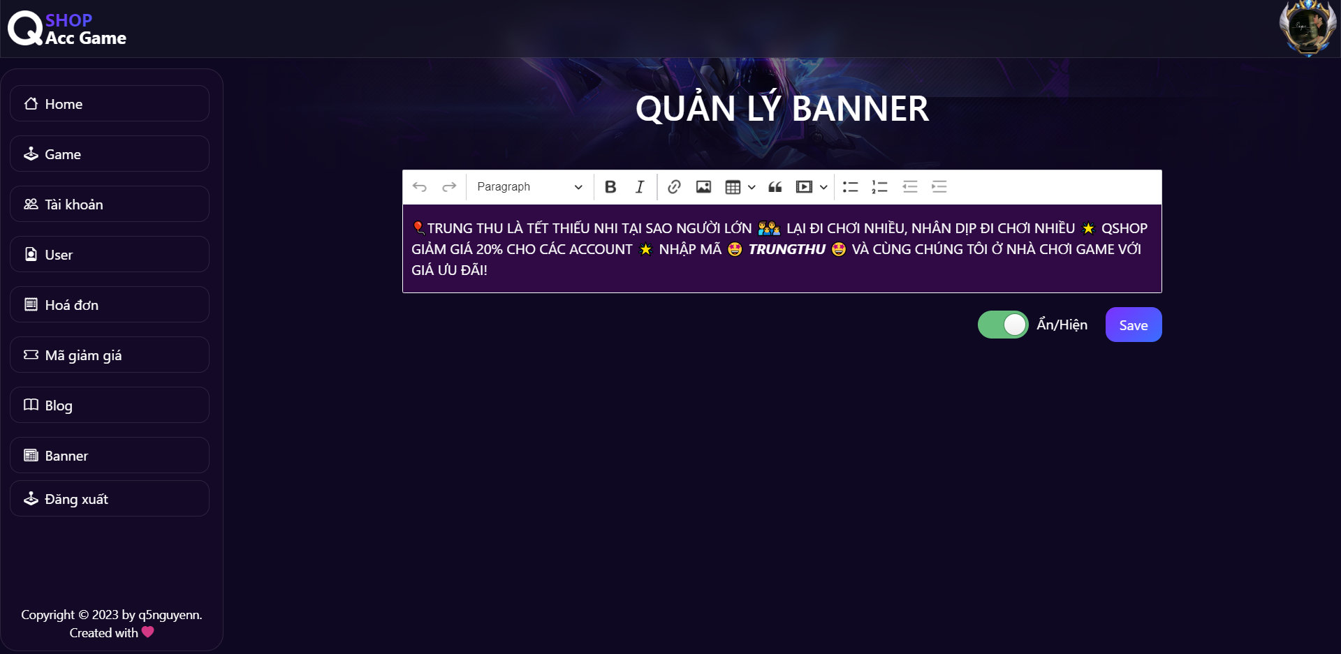

*Banner của Qshop*

Đây là banner sẽ chạy ở đầu của trang web Qshop, bạn hoàn toàn có thể chạy Quảng cáo, mã giảm giá, hay thông báo một cái gì đó. Bạn hoàn toàn có thể bật/tắt cái banner này